МИНИСТЕРСТВО НАУКИ И ВЫСШЕГО ОБРАЗОВАНИЯ РОССИЙСКОЙ ФЕДЕРАЦИИ

### федеральное государственное автономное образовательное учреждение высшего образования

«САНКТ-ПЕТЕРБУРГСКИЙ ГОСУДАРСТВЕННЫЙ УНИВЕРСИТЕТ АЭРОКОСМИЧЕСКОГО ПРИБОРОСТРОЕНИЯ»

(ГУАП)

КАФЕДРА ВЫЧИСЛИТЕЛЬНЫХ СИСТЕМ И СЕТЕЙ

Преподаватель

канд. техн. наук, доцент Л.Н. Бариков

Отчёт

по лабораторной работе №3

по дисциплине ОСНОВЫ ПРОГРАММИРОВАНИЯ

на тему: «Операторы цикла: заданное число повторений»

Работу выполнил

студент гр. 4141 В.С. Сыворотнев

Санкт-Петербург

2022

***Цель лабораторной работы:*** *изучение концепций и освоение технологии процедурного программирования, приобретение навыков процедурного программирования на языке C/C++ циклических вычислений.*

***Задание на программирование:*** *используя технологию процедурного программирования разработать программу решения индивидуальной задачи тремя видами циклических управляющих структур: Цикл - Пока (с предусловием), Цикл - До (с постусловием), Цикл - Для (с параметром).*

***Вариант № 31:***

Для заданного значения m вычислить 

Значения *m*, *Y*0, *Y*1,*Y*2 вводятся с клавиатуры, а *Yi* вычисляется по формуле:



***Математическая модель***

Вводятся значения *m*, *Y*0, *Y*1, *Y*2.

Вычисляется значение суммы первых трёх слагаемых (*i=*0,1,2).

На основе значений *Y*0, *Y*1, *Y*2 для параметра *i*=3 вычисляется значение *Yi* по заданной формуле, вычисляется значение очередного слагаемого и увеличивается текущее значение суммы.

Для вычисления следующего значения *Yi* увеличивается на 1 значение *i*, значение *Y*1 переписывается в *Y*0, значение *Y*2 переписывается в *Y*1, значение *Yi* переписывается в *Y*2. Для текущего значения параметра *i* вычисляется значение *Yi* по заданной формуле, вычисляется значение очередного слагаемого и увеличивается текущее значение суммы.

Действия повторяются до превышения параметром *i* значения *m*.

К вычисленному значению суммы прибавляется коэффициент *m*.

Задача решена.

***Схемы алгоритмов решения***

***а)*** *решение с использованием цикла* ***while*** *(функция* ***while_recur****)*

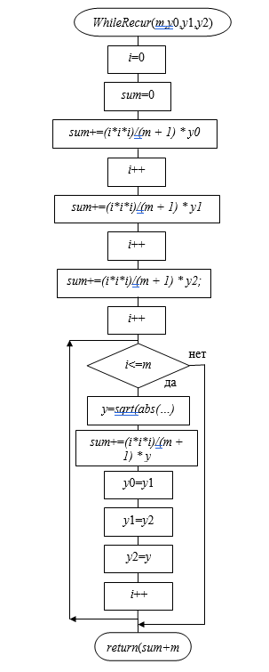

***б)*** *решение с использованием цикла* ***do…while*** *(функция* ***doWhile_recur****)*

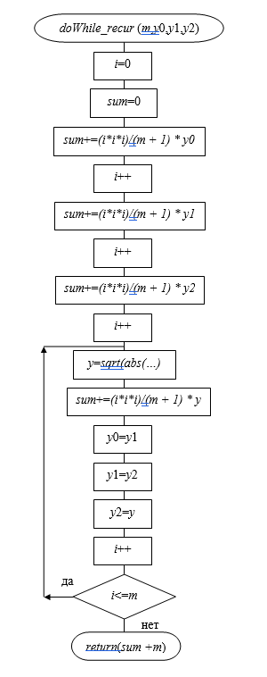

***в****) решение с использованием цикла* ***For*** *(функция* ***for_recur****)*

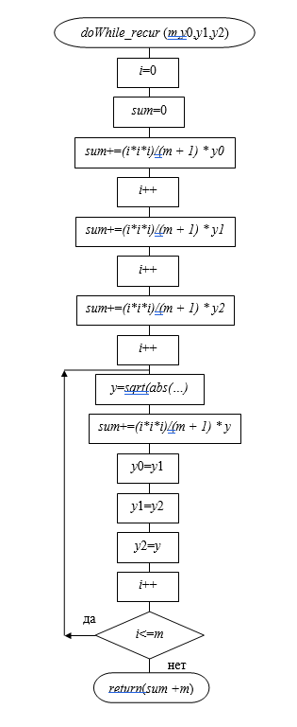

***Текст программы***

#include<iostream>

#include <cmath>

#include <locale.h>

using namespace std;

float while_recur(int m, float y0, float y1, float y2);

float doWhile_recur(int m, float y0, float y1, float y2);

float for_recur(int m, float y0, float y1, float y2);

int main() {

    int var, m;

    float first_ans, second_ans, third_ans;     //результаты решения задачи

    float y0, y1, y2;                           //исходные данные

    setlocale(LC_ALL, "Russian");

    for (;;) {//Выбор действия

        cout << "**\n**  Вид действия:" << endl;

        cout << " 1 - вычисление суммы по рекуррентной формуле" << endl;

        cout << " 2 - завершение задачи" << endl;

        cout << " Введите вид действия -> ";

        cin >> var;

        switch (var) {

        case 1://Ввод исходных данных

            cout << " Введите m -> ";

            cin >> m;

            cout << " Введите y0, y1, y2 -> ";

            cin >> y0 >> y1 >> y2;

            first_ans = while_recur(m, y0, y1, y2);

            second_ans = doWhile_recur(m, y0, y1, y2);

            third_ans = for_recur(m, y0, y1, y2);

            //Вывод результата

            cout.precision(3);//число знаков после запятой при выводе

            cout << " Для цикла WHILE результат     = " << first_ans << endl;

            cout << " Для цикла DO..WHILE результат = " << second_ans << endl;

            cout << " Для цикла FOR результат       = " << third_ans << endl;

            break;

        default: return 1;

        }//switch

    }//for

}

float while_recur(int m, float y0, float y1, float y2) {

    int i = 0;          //текущий номер слагаемого

    float y,            //очередное значение y[i]

    sum = 0;            //начальное значение суммы

    sum += (i*i*i)/(m + 1.) * y0; i++;

    sum += (i*i*i)/(m + 1.) * y1; i++;

    sum += (i*i*i)/(m + 1.) * y2; i++;

    while (i <= m) {

        y = sqrt(abs( (sin(y2) - cos(y0) * cos(y0)) / ((i*i) / 10. - (i + 1)/2. + 1.5)));

        sum += (i*i*i)/(m + 1.) * y;

        y0 = y1;

        y1 = y2;

        y2 = y;

        i++;

    }

    return(sum + m);

}

float doWhile_recur(int m, float y0, float y1, float y2) {

    int   i = 0;        //текущий номер слагаемого

    float y,            //очередное значение y[i]

    sum = 0;            //начальное значение суммы

    sum += (i*i*i) / (m + 1.) * y0; i++;

    sum += (i*i*i) / (m + 1.) * y1; i++;

    sum += (i*i*i) / (m + 1.) * y2; i++;

    do {

        y = sqrt(abs( (sin(y2) - cos(y0) * cos(y0)) / ((i*i) / 10. - (i + 1)/2. + 1.5)));

        sum += (i*i*i)/(m + 1.) * y;

        y0 = y1;

        y1 = y2;

        y2 = y;

        i++;

    } while (i <= m);

    return sum + m;

}

float for_recur(int m, float y0, float y1, float y2) {

    int   i = 0;        //текущий номер слагаемого

    float y,            //очередное значение y[i]

    sum = 0;            //начальное значение суммы

    sum += (i*i*i)/(m + 1.) * y0; i++;

    sum += (i*i*i)/(m + 1.) * y1; i++;

    sum += (i*i*i)/(m + 1.) * y2; i++;

    for (; i <= m; i++) {

        y = sqrt(abs( (sin(y2) - cos(y0) * cos(y0)) / ((i*i) / 10. - (i + 1)/2. + 1.5)));

        sum += (i*i*i)/(m + 1.) * y;

        y0 = y1;

        y1 = y2;

        y2 = y;

    }

    return(sum + m);

}

***Скриншот результатов выполнения программы***

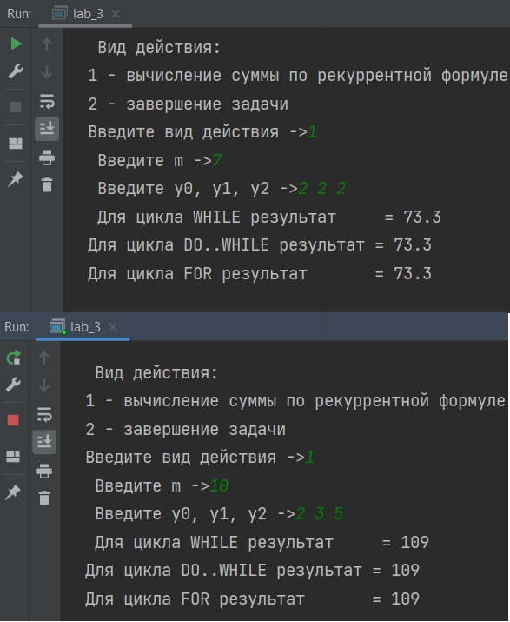

***Вывод:***

*Я изучил концепции и освоил технологии процедурного программирования, приобрел навыки процедурного программирования на языке C/C++ циклических вычислений.*